Актуелна епидемиолошка ситуација у вези са HIV инфекцијом у Републици Србији
крајем 2022. године

Према подацима Института за јавно здравље Србије “Др Милан Јовановић Батут“ од 1984. до краја 2022. године у Републици Србији је регистровано 4605 особа инфицираних HIV-ом, од којих је 2177 особа оболелo од AIDS-а (47% свих дијагностикованих HIV+ особа), док су 1352 особе умрле (1206 особа је умрло од AIDS-а тј. 26% свих особа којима је дијагностикована HIV инфекција).
Током 2022. године новооткривене су 164 особе инфициране HIV-ом, 52 особe су новооболелe од AIDS-а, док је 20 особа умрло од AIDS-а.
Скоро половина свих новооткривених особа инфицираних HIV-ом током 2022. године регистрована је на територији града Београда (68 особа тј. 41%), док је 51 особа регистрована у Војводини, од којих је 29 особа (18% свих особа дијагностикованих 2022. године) са територије Јужнобачког округа, где се и највећи број особа тестира. Код 125 новооткривених особа инфицираних HIV-ом (76% свих новооткривених случајева, односно 98% свих случајева са пријављеним начином трансмисије) HIV је пренет сексуалним односом без кондома, две особе су инфициране разменом прибора за инјектирање, док код 37 особа није наведен начин преноса HIV-a (23%). Међу новооткривеним особама инфицираним HIV-ом током 2022. године регистровано је 12 пута више мушкараца (151 мушкарац према 13 жена), скоро две трећине је било узраста 30–49 година (99 особа, тј. 60%), а скоро свака трећа особа је била узраста 20–29 година (48 особа, тј. 29%) (распон узраста од 22 до 70 година).
У 2022. години од 52 особe новооболелe од AIDS-а, 19 особа је из Београда (36,5% са инциденцијом од 1,1 оболелих на 100.000 популације, односно вишом инциденцијом него на територији Републике Србије - 0,8/100.000), док је исти број, тј. 19 оболелих особа регистровано на територији Војводине (36,5% са инциденцијом од 1,0/100.000). Највише оболелих од AIDS-а регистровано је у узрасној групи 30–49 година (38 особа тј. 73%), а следе узрасне групе 50 и више година (9 особа) и 20–29 година (5 особа). Међу оболелима од АIDS-а доминирају мушкарци (48 мушкараца и 4 жене). И међу оболелима од АIDS-а доминира сексуална трансмисија HIV-а (92% свих случајева са пријављеним начином трансмисије).
Од 20 особа умрлих од AIDS-а током 2022. године, 18 особа су били мушкарци, а на територији града Београда је регистровано 70% умрлих од AIDS-а (14 особа са морталитетом од 0,8/100.000 што је 2,5 пута виши морталитет него на територији
Републике Србије - 0,3/100.000). Највећи удео умрлих регистрован је међу особама узраста 30–49 година (13 особа), а следи узраст 50 и више година (6 особа), односно умрли су били узраста од 25 до 68 година. У односу на трансмисивну категорију највећи број умрлих регистрован је међу особама које инјкетирају дроге (5 особа), за четири умрле особе је пријављен сексуални пут преноса инфекције, док за 11 умрлих особа није пријављен начин трансмисије HIV-а. Међу новооболелима од AIDS-а током 2022. године регистровано је 16 смртних исхода, при чему се код свих особа период од тренутка дијагностиковања HIV позитивности и клиничког AIDS-а до смртног исхода кретао у распону од неколико дана до 6 месеци, док је код четири умрле особе AIDS по први пут био дијагностикован у периоду 1998-2015. године.
У периоду од 2005. до 2022. године регистровано је 16 деце (6 на територији Војводине) која су HIV инфекцију добила од мајки које нису знале да су инфициране HIV-ом у односу на 28 деце у периоду 1993–2004. година. Данас труднице инфициране HIV-ом имају могућност да правовременим укључивањем у свеобухватан програм превенције преноса HIV-а са мајке на дете у потпуности спрече преношење HIV-а на дете. У периоду од 2005. године до данас рођено је више од 40 деце која нису инфицирана HIV-ом од стране HIV позитивних мајки које су биле на програму превенције преноса HIV-а са мајке на дете.
Од 1997. године високо активна антиретровирусна терапија (HAART) је доступна и бесплатна у Републици Србији, тј. сви трошкови лечења иду на терет Републичког фонда за здравствено осигурање за све здравствене осигуранике којима је лечење индиковано. Од 2008. године лечење HIV инфекције је децентрализовано, односно реализује се у Институту за инфективне и тропске болести при Универзитетском клиничком центру (УКЦ) Србије у Београду, у УКЦ Војводине у Новом Саду, УКЦ у Нишу, а од 2009. године и у УКЦ у Крагујевцу. У периоду 2003–2022. година регистровано је седмоструко повећање броја особа инфицираних HIV-ом на лечењу комбинованом антиретровирусном терапијом (2427 особа крајем 2022. према 330 особа крајем 2003. године). Лечење особа инфицираних HIV-ом у нашој земљи се спроводи у складу са препорукама Европског удружења клиничара који се баве АIDS-ом и Светске здравствене организације.
Од 2000. године као резултат доступне високо активне антиретровирусне терапије (HAART) у Републици Србији се региструје значајна редукција оболелих и умрлих од АIDS-а (у 2022. је регистровано двоструко мање оболелих, односно 4,5 пута мање умрлих од АIDS-а у односу на 1996. годину) (графикон 1).
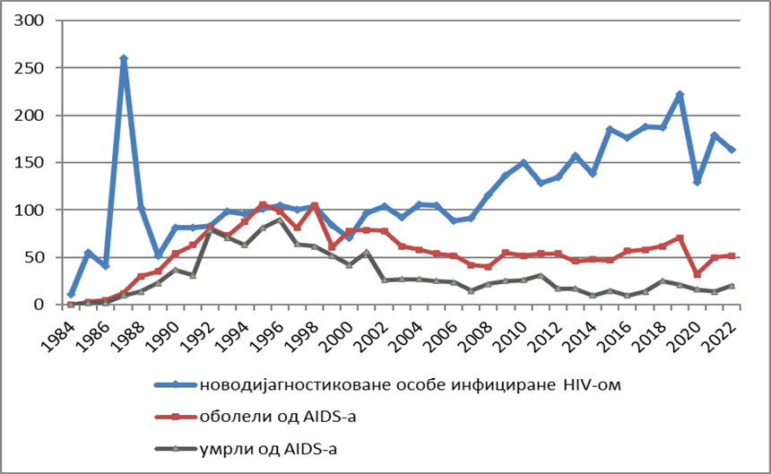
Графикон 1. Број новодијагностикованих особа инфицираних HIV-ом, оболелих и умрлих од АIDS-а у Републици Србији, 1984–2022. године.

Данас је HIV инфекција хронично стање са којим се може квалитетно и дуго живети, уколико се лечење започне на време, пожељно у што ранијем стадијуму HIV инфекције. Уколико се лечење спроводи континуирано и у складу са упутствима добијеним од лекара постиже се успешна контрола репликације HIV-а у високом проценту (у преко 90% пацијената на лечењу), што значи да особа на успешном лечењу не може да пренесе HIV инфекцију на друге особе путем крви.
Прелиминарне процене UNAIDS-а указују да је крајем 2022. године у нашој земљи 3800 особа живело са HIV-ом, од којих 550 особа, односно шестина није знала да је инфицирана HIV-ом.
Знајући да HIV инфекција може дуго протицати без икаквих знакова и симптома, једини начин да се открије јесте да се особа која је имала неки ризик тестира на HIV. Наравно да би свако тестирање на HIV требало да буде добровољно уз обавезно саветовање пре и после тестирања, а у циљу пружања правих и стручних информација неопходних особи да донесе одлуку да ли је прави тренутак за тестирање. Важно је и да особа препозна ствaрни ризик тј. ризично понашање које је практиковала или које и даље упражњава, те да исто промени у циљу превенирања инфицирања HIV-ом у будућности.
Добровољно, поверљиво или анонимно саветовање и тестирање на HIV и вирусне хепатитисе Б и Ц је бесплатно и доступно је без лекарског упута свакој заинтересованој особи која је имала неки ризик у скоријој или даљој прошлости, током целе године у сваком институту/заводу за јавно здравље на територији Републике Србије, као и у Заводу за заштиту здравља студената у Београду. У оквиру превентивног програма који спроводи Министарство здравља у партнерству са 8 удружења (Асоцијација Дуга, ЈАЗАС, Превент, Ремикс, Потент, Асоцијација здравствених медијаторки, ТОЦ и УСОП у партнерству са удружењима АИД+, АС, Црвена линија и Став+) добровољно, анонимно саветовање и тестирање на HIV и друге инфекције је бесплатно и доступно особама из кључних популација под повећаним ризиком (мушкарци који имају секс с мушкарцима, особе које се баве секс радом и особе које инјектирају дроге) у просторијама удружења и у мобилним јединицама у Београду, Новом Саду, Нишу, Крагујевцу и другим градовима. Поред превентивног програма пружају се и различити видови подршке особама које су инфициране HIV-ом.
Резултати Истраживања здравља становништва Србије спроведеног 2019. године указују да је половина становника Србије узраста 20 и више година (48%) знала где се може саветовати и тестирати на HIV: тестирало се на HIV икада 8%, док су подаци у 2013. показали да је 50% грађана знало где се може саветовати и тестирати на HIV, а 7% грађана је навело да се тестирало на HIV икада. Међу становницима Републике Србије узраста од 15 до 49 година 2,1% је навело да се тестирало на HIV током 12 месеци који су претходили истраживању и том приликом су им саопштени резултати тестирања.
Према истом Истраживању из 2019. године нешто више од половине становника Србије узраста 15 и више година (58,5%) правилно идентификује начине превенције сексуалне трансмисије HIV ‐а (зна да упражњавање сексуалних односа само са једним поузданим, незараженим партнером и да правилна употреба кондома приликом сваког сексуалног односа може смањити ризик од преноса HIV-а), док нешто више од трећине (38%) одбацује заблуде у вези са трансмисијом HIV ‐а, односно зна како се HIV не може пренети (зна да се HIV не може добити ако се борави у истом простору са инфицираном особом и/или ако се дели храна са инфицираном особом). Четвртина (27%) становника у Србији узраста од 15 до 49 година који су чули за HIV и АIDS нема дискриминаторан став према особама инфицираним HIV‐ом.
Наведни резултати Истраживања указују да треба континуирано спроводити едукацију грађана о начинима на које се HIV не може пренети, како би препознали ситуације у којима нема ризика и на тај начин посредно утицали на смањење стигмe и дискриминације. Како грађани наше земље показују велико знање о начинима преноса HIV-а , пажњу треба усмерити на редукцију (смањење) ризичног понашања и промоцију употребе кондома, као и значаја да се особе са ризичним понашањем саветују и тестирају на HIV, по потреби и више пута током године. У наредном периоду додатне напоре треба уложити у циљу смањења до елиминације неоправдане стигматизције и дискриминације особа инфицираних HIV -ом, као и обезбеђивања доступности услуга психосоцијалне и других видова подршке, неге и помоћи особама инфициарним HIV-ом у циљу њиховог оснаживања, активног укључивања, те унапређења квалитета живота.

